
Villeneuve 79240 Vernoux en Gâtine 05.49.95.83.04
recrutement@vergersgazeau.fr
INSCRIPTION TRAVAUX SAISONNIERS

Date de votre inscription : / /

Identité :

Photo Récente

Nom naissance : ......................................................................................................................
Nom d’usage : ..........................................................................................................................
Prénom : ..................................................................................................................................
Date de naissance : ..................................................................................................................
Lieu de naissance : ...................................................................................................................
N° de sécurité sociale :………………………………………………………………………………………………………..
Adresse :………………………………………………………………………………………………………………………………………………………………….
.......................................................................................................................................................................................
CP : ………………………… Ville : .......................................................................................................................................
Tel portable : ………………………………………………….……………………Tel fixe : .......................................................................
E-mail : ...........................................................................................................................................................................
Votre situation : □ Etudiant □ Reconnu travailleur handicapé (copie de l’attestation MDPH)

Travaux saisonniers :
Vos dates de disponibilités : Du ………………………. Au ……………………… / Du ………………………….. Au ……………………….
- Calibrage – conditionnement de septembre à mai (ZA la gare 79310 Verruyes « Mazières en Gâtine »)
- Taille de décembre à mai (sur les sites de pomme)
- Filet en avril (sur les sites de pomme)
- Cueillette des fraises et haricot vert d’avril à septembre (Vernoux en Gâtine + St Hilaire de Riez)
- Cueillette des fraises, tomate, concombre (St Hilaire de Riez + St Hermine)
- Cueillette des cerises de juin à juillet (Vernoux en Gâtine + Mareuil sur Lay)
- Eclaircissage des pommes de juin à juillet
- Cueillette des pommes d’août à fin novembre
- Maraichage
- Tractoriste
- Cariste (être en possession du CACES R489 cat3 valide)

Papiers à nous transmettre :

- Carte d’identité (recto-verso) ou la carte de séjour (recto-verso) et ou l’autorisation de travail sur le territoire
- La carte de sécurité sociale ou le certificat de naissance pour les personnes nées à l’étranger
- Un CV et une lettre de Motivation
- Un relevé d'identité bancaire à votre nom nous est nécessaire pour le règlement des salaires.

Tous documents manquants ou illisibles vaudront refus de candidature
NB : le dossier ne fera pas office d’un engagement définitif : ce n’est seulement qu’une inscription.

En fonction de nos besoins, nous vous recontacterons par téléphone
A remettre par mail : recrutement@vergersgazeau.fr
Ou par courrier : Les Vergers Gazeau, Villeneuve 79240 Vernoux en Gâtine




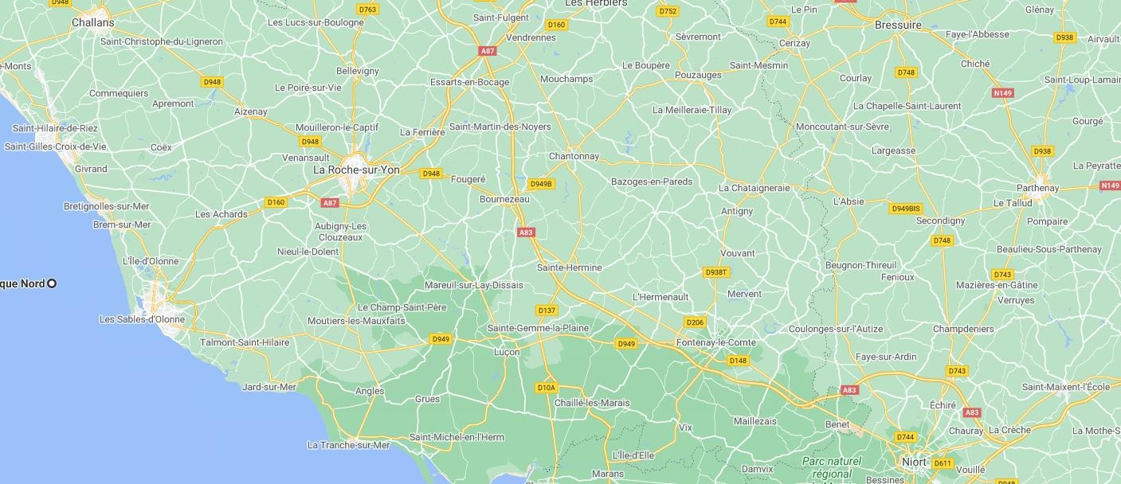




Maraichage :
- St Hilaire de Riez
- Mareuil sur Lay
- St Hermine
- St Hilaire des Loges
- Vernoux en Gâtine
- St Florent des Bois
Lieux des différents travaux :



Conditionnement :

- Verruyes « Mazières en Gâtine »
Pomme :

- Vernoux en Gâtine
- Marillet
- Secondigny
- Mareuil sur Lay
- St Hilaire des Loges
- Meursac

